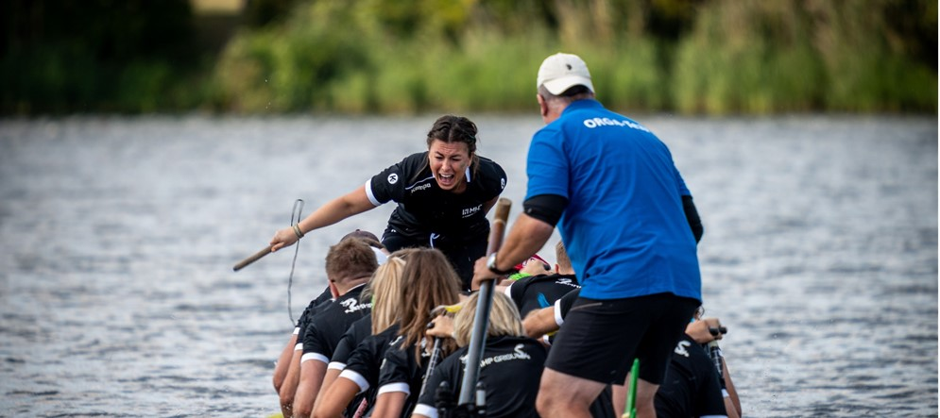



29. Juli 2025

**Drachenboot Cup 2025: MHP erneut Haupt- und Bootsponsor**

**MHP GRISU engagiert sich für Teamgeist, Bewegung und   
regionale Verbundenheit**

**Presse-Kontakt**

MHP Management- und IT-Beratung GmbH

**Benjamin Brodbeck**

Leitung Presse- und   
Öffentlichkeitsarbeit

+49 (0) 152 33 14 58 09

[Benjamin.Brodbeck@mhp.com](mailto:Benjamin.Brodbeck@mhp.com)

[](https://www.linkedin.com/in/benjaminbrodbeck/)

**Ann Holz**

Sprecherin SAP Dig. Enterprises, Cyber Security, Future of Work & CSR

+49 (0) 152 22 60 56 61

[Ann.Holz@mhp.com](mailto:Ann.Holz@mhp.com)

[](https://www.linkedin.com/in/ann-holz/)

MHP Media / Newsroom

[www.mhp.com/newsroom](https://www.mhp.com/de/insights/newsroom)

* Am 6. und 7. September 2025 findet der 6. Wolfsburger Drachenboot Cup statt
* Management- und IT-Beratung MHP erneut Haupt- und Bootsponsor
* MHP Kolleginnen und Kollegen gehen als eigenes „Team GRISU“ auch in diesem Jahr mit Präzision und Kampfgeist an den Start

**Wolfsburg** – Der Drachenboot Cup am Allersee in Wolfsburg wird in diesem Jahr am 6. und 7. September ausgetragen. Die Management- und IT-Beratung MHP engagiert sich auch 2025 als stolzer Haupt- und Bootsponsor sowie aktiver Teilnehmer der Veranstaltung. Damit unterstreicht MHP nicht nur seinen Einsatz für Bewegung, Miteinander und sportliches Engagement, sondern auch seine enge Verbundenheit mit der Region. Bereits von Beginn an ist MHP Partner des Wolfsburger Kanu-Clubs.

Die Teilnahme mit dem eigenen Team GRISU ist ein fester Bestandteil. Auch in diesem Jahr stellen sich 22 MHP Kolleginnen und Kollegen – 20 an den Paddeln, ein Teammitglied an der Trommel und eines am Steuer – mit Motivation und Teamgeist der sportlichen Herausforderung.

Dr. Jan Wehinger, Partner und Standortleiter von MHP in Wolfsburg, betont: „Beim Drachenboot Cup zählen Gleichtakt, Zielstrebigkeit, Gemeinschaft und Zusammenhalt. Denn ein Drachenboot bewegt sich nur dann schnell und effizient, wenn alle im Takt arbeiten – das ist gelebter Teamgeist. Genau diese Form der Zusammenarbeit ist auch für uns bei MHP zentral: hoch motiviert, fokussiert und gemeinschaftlich. Unser Team GRISU freut sich darauf, diesen Kampfgeist beim diesjährigen Rennen wieder aufs Wasser zu bringen und mit den Zuschauerinnen und Zuschauern zu teilen.“

**43 Teams gehen an den Start**

Die Rennen finden am Südufer des Allersees auf einer Regattastrecke mit sechs Bahnen statt. Insgesamt werden 43 Teams erwartet, die in unterschiedlichen Wettkampfformen gegeneinander antreten – darunter Kurzstreckensprints über 100 Meter sowie Langstreckenrennen über 1.000 und 2.000 Meter. Der Drachenboot Cup wird vom Wolfsburger Kanu-Club e. V. organisiert und bietet eine hervorragende Gelegenheit, Teamgeist und sportliche Leistung zu feiern.

**Über den Wolfsburger Kanu-Club e. V.**

Der Wolfsburger Kanu-Club e. V. (WKC) wurde 1952 gegründet und ist damit der älteste Wassersport treibende Verein in Wolfsburg. Zweck des Vereins ist es, den Kanusport in allen seinen Zweigen zu fördern und zu pflegen. Vereinsziel ist auch die Pflege des Ausgleichssports. Zudem wird viel Wert darauf gelegt, Jugendlichen Möglichkeiten zu sportlicher Betätigung zu bieten. Aktuell zählt der Verein rund 180 Mitglieder.

**ENABLING YOU**

**TO SHAPE A BETTER TOMORROW**

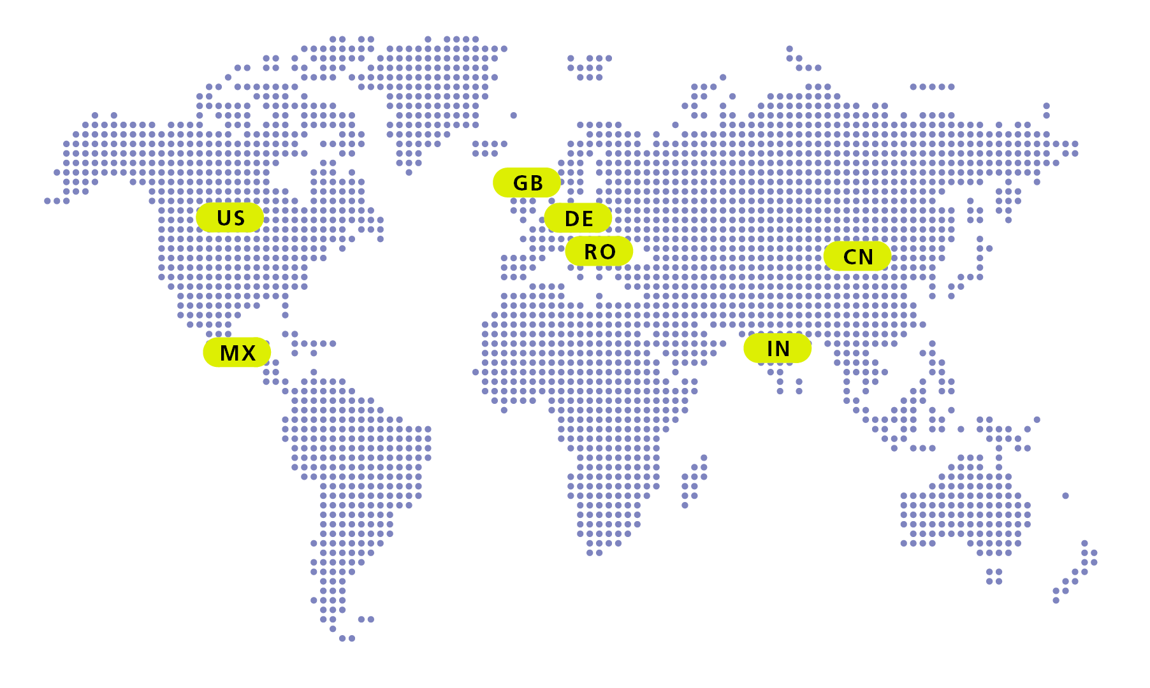

# Über MHP

Als Technologie- und Businesspartner digitalisiert MHP seit 28 Jahren die Prozesse

und Produkte seiner weltweit rund 300 Kunden in den Bereichen Mobility und Manufacturing

und begleitet sie bei ihren IT-Transformationen entlang der gesamten Wertschöpfungskette.

Für die Management- und IT-Beratung steht fest: Die Digitalisierung ist einer der größten Hebel

auf dem Weg zu einem besseren Morgen. Daher berät das Unternehmen der Porsche AG sowohl

operativ als auch strategisch in Themenfeldern wie beispielsweise Customer Experience und Workforce

Transformation, Supply Chain und Cloud Solutions, Platforms & Ecosystems, Big Data und KI sowie

Industrie 4.0 und Intelligent Products. Die Unternehmensberatung agiert international, mit Hauptsitz in Deutschland und Tochtergesellschaften in den USA, Mexiko, Großbritannien, Rumänien, Indien und China. Rund 5.000 MHPlerinnen und MHPler vereint der Anspruch nach Exzellenz und nachhaltigem Erfolg.

Dieser Anspruch treibt MHP weiter an – heute und in Zukunft.

mhp.com